Samuel Biener, experto de Meteored (tiempo.com), ofrece la previsión para las fiestas navideñas,
El tiempo de Nochebuena y Navidad según Meteored: hielo, niebla y una DANA

- En el interior de la Península el día de Navidad comenzará con temperaturas negativas y nieblas densas
- Una pequeña DANA podría rondar el entorno de las Islas Canarias y dejar nieve en las cumbres
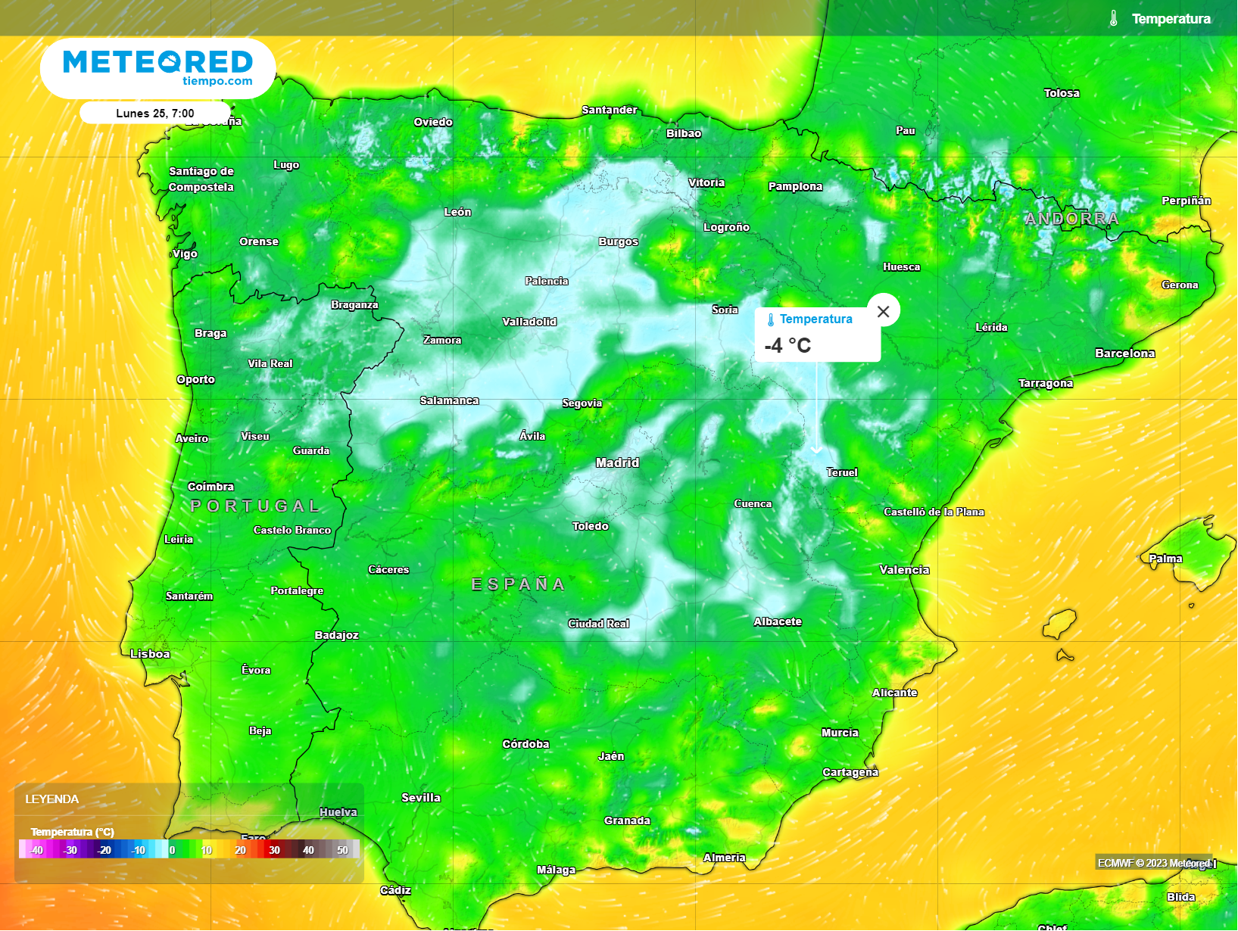
Las heladas se extenderán por bastantes zonas del interior durante Nochebuena y Navidad.
Madrid, 21 de diciembre de 2023.- A pocos días de la llegada de la Navidad y Fin de Año, se espera que haya precipitaciones en varias regiones del país. En cualquier caso, no hay indicios de nieve más allá de las cordilleras principales, afirma Samuel Biener, experto de Meteored (tiempo.com).

Análisis de Samuel Biener, experto de Meteored (tiempo.com)S. Biener.- Según el modelo de referencia en Meteored, en los días de Nochebuena y Navidad se prevén altas presiones en la Península y Baleares. Las precipitaciones seguirán en el Cantábrico y no se descartan algunas aisladas en zonas del Estrecho.
La niebla estará presente en la Meseta Norte y en otros valles y depresiones de la Península Ibérica, localmente serán densas en zonas de Castilla y León. Durante estos días, se producirán fuertes inversiones térmicas debido a la calma del viento por las noches.
Este estancamiento del aire fomentará la contaminación en las principales ciudades y áreas metropolitanas españolas como Madrid, Barcelona, Valencia o Sevilla. Estas situaciones son frecuentes con anticiclones invernales, y a veces pueden persistir durante muchos días.
Heladas incluso en capitales de provincia
Durante estos días festivos, se pronostican heladas en gran parte del interior peninsular, siendo más intensas en los fondos de los valles. En zonas como Teruel, Cuenca, Lugo y varias capitales de Castilla y León se esperan temperaturas negativas de entre -1 ºC y -4 ºC a primera hora del día de Navidad.
En cuanto a las máximas, se espera que la Nochebuena y la Navidad sean muy frías en bastantes zonas de Castilla y León, donde probablemente no pasarán de los 5 ºC por la niebla. Por el contrario, en la costa mediterránea se podrían alcanzar los 20 ºC en Alicante o Murcia.
En Canarias habrá una DANA y quizá nieve en las cumbres
Según nuestros mapas, se prevé una pequeña DANA alrededor del archipiélago canario durante el fin de semana que podría dejar chubascos en algunas zonas. También podría haber una nevada navideña en el Teide y en las cumbres palmeras.
Aunque aún es pronto para determinar la posterior evolución de la DANA, habrá pequeñas bolsas de aire frío merodeando la Península y Canarias. Lo más probable, es que el tiempo anticiclónico persista hasta Año Nuevo, cuando se podría producir un cambio de patrón, aunque aún es pronto para determinarlo.
 Síguenos en Telegram y en nuestro canal de Whatsapp
Amplía información con el artículo completo en:
"El tiempo en Nochebuena y Navidad: entre el hielo y las nieblas se colará una DANA con lluvias en estas regiones"
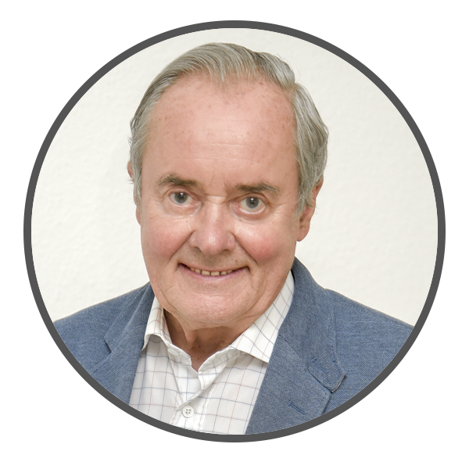 | José Antonio Maldonado  Director de Meteorología. |  | José Miguel Viñas  Meteorólogo de Meteored. |  |  | Francisco Martín  Coordinador de la RAM.
+ Expertos de Meteored
Para concertar entrevistas:  Actitud de Comunicación  91 302 28 60 |  |  |  | press@meteored.com

Sobre Meteored
Meteored se ha convertido en uno de los proyectos líderes sobre información meteorológica a nivel mundial con más de 20 años de experiencia. Actualmente nuestras predicciones, modelos y noticias se ofrecen por todo el mundo a través de distintos medios y plataformas. Es por nuestra experiencia, calidad y dedicación, que millones de personas confían en nosotros para planificar su día a día.
Meteored cuenta, además, con un equipo de redacción internacional, ubicado en varios países del mundo. Nuestros expertos en meteorología, meteorólogos y periodistas se encargan de mantenernos informados sobre los acontecimientos meteorológicos más importantes de actualidad, así como de ilustrarnos y explicarnos las situaciones más significativas que están por llegar.

